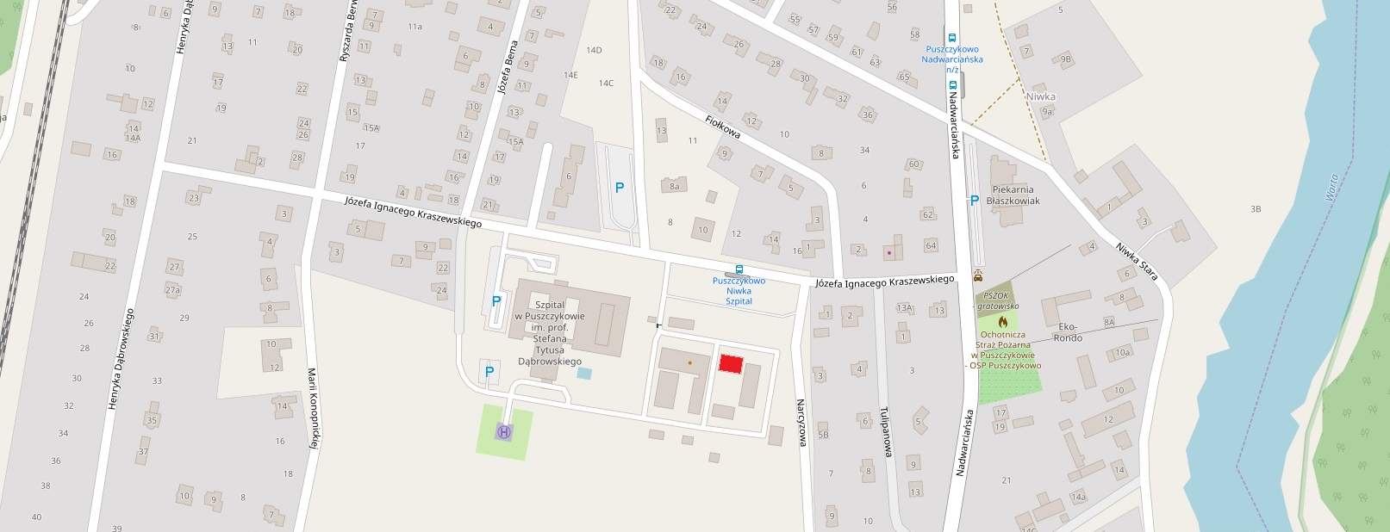

Przystanek autobusowy linii 651

Puszczykowo Niwka Szpital

kierunek: Dębiec

Budynek Nr 6

Powiatowa Komisja Lekarska dla Powiatu Poznańskiego

nr 1 i 2